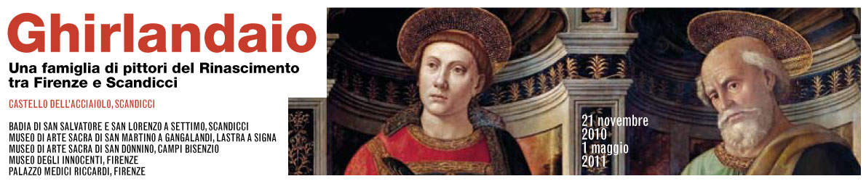

Opere in alcuni musei e chiese nei Comuni di
Scandicci, Lastra a Signa, Campi Bisenzio

1. Scandicci, Badia San Salvatore a San Lorenzo a Settimo, abside:
Domenico Ghirlandaio, Annunciazione (1487 ca.)

1. Scandicci, Badia di San Salvatore e San Lorenzo a Settimo, sacrestia:
Bottega di Domenico Ghirlandaio, Deposizione di Cristo (1479-1480)

2. Scandicci, Badia di San Salvatore e San Lorenzo a Settimo, sacrestia:
Bottega di Domenico Ghirlandaio, Adorazione dei magi (1479-1480)

3. Scandicci, Badia San Salvatore a San Lorenzo a Settimo, sacrestia:
Francesco Botticini, Deposizione di Cristo (1480-1485 ca.)

4. Scandicci, Chiesa di San Bartolomeo in Tuto:
Maestro del compianto di Scandicci, Pietà e Santi (1510-1515)

5. Scandicci, Chiesa di San Martino alla Palma:
Ridolfo del Ghirlandaio e Michele Tosini, Assunta e Santi (1542-1545)

6. Scandicci, Chiesa di San Colombano:
Ridolfo del Ghirlandaio, Madonna col figlio (1503-1505)

7. Lastra a Signa, Chiesa di San Martino a Gangalandi:
Antonio del Ceraiolo, Madonna in trono con Bambino e Santi (1515-1520)

8. Lastra a Signa, Museo di Arte Sacra di San Martino a Gangalandi:
Jacopo del Sellaio, Madonna col Bambino (1470 ca.)

9. Campi Bisenzio, Chiesa di Sant’Andrea in San Donnino:
Domenico Ghirlandaio e bottega, Madonna in trono col bambino e Battesimo di Cristo
(1475 ca.)

10. Campi Bisenzio, Museo di Arte Sacra di San Donnino:
Bottega di Domenico Ghirlandaio, Madonna in trono col bambino e Santi (1487-1490 ca.)


